1
MINISTERUL AFACERILOR INTERNE
DEPARTAMENTUL PENTRU SITUAŢII DE URGENŢĂ
INSPECTORATUL GENERAL PENTRU SITUAŢII DE URGENŢĂ
INSPECTORATUL PENTRU SITUAŢII DE URGENŢĂ
„Anghel Saligny” AL JUDEŢULUI VRANCEA
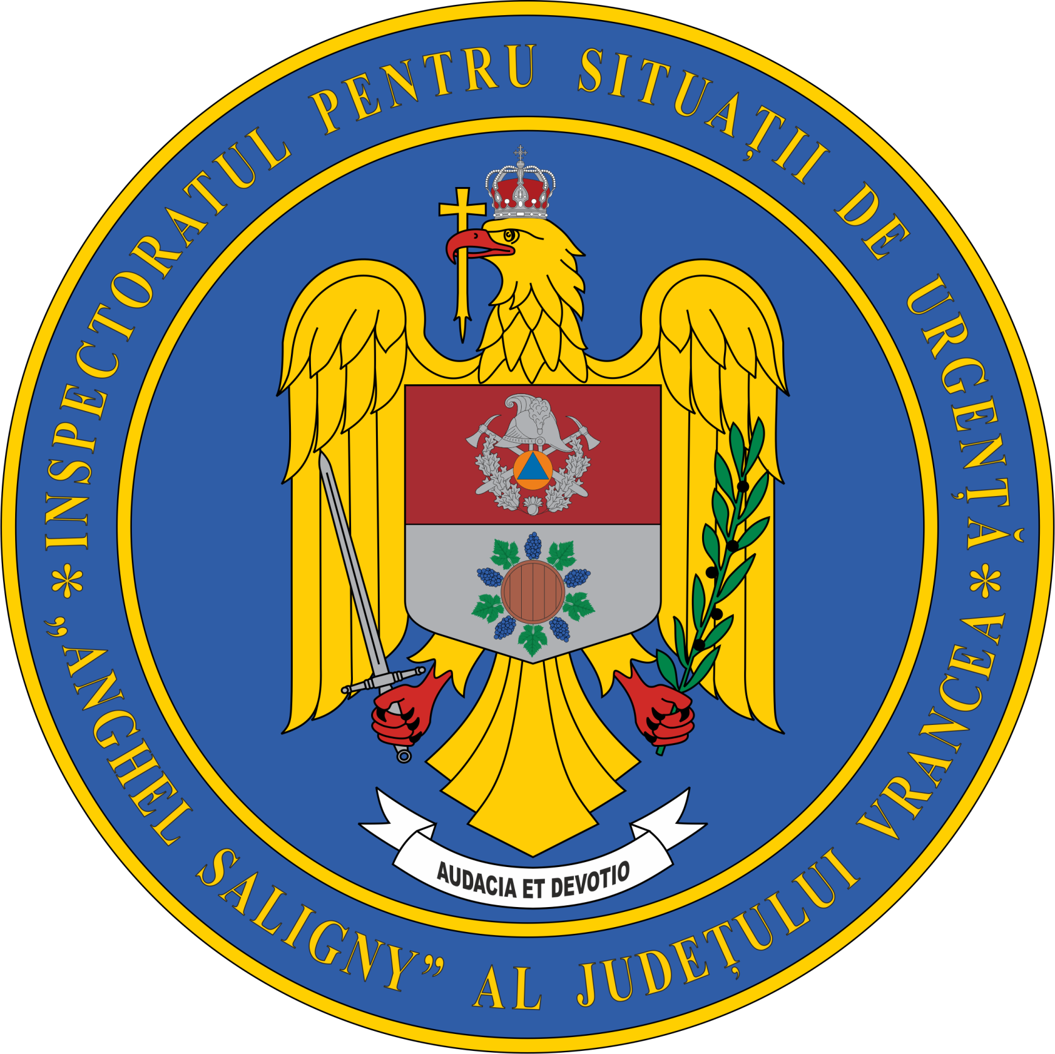

Persoană de contact:Plt. Moisă Ramona, tel: 0755057570 Nr. 63
Focşani, 16.07.2026

COMUNICAT DE PRESĂ
23 iulie – Ziua Aniversară a Inspectoratului pentru Situații de Urgență
„Anghel Saligny” al județului Vrancea

Anul acesta, pe 23 iulie, se împlinesc 164 de ani de la unificarea celor două structuri ale pompierilor, de o parte și de alta a Milcovului, sub conducerea unui singur comandant, căpitanul Dimitrie Petrov. Acest moment istoric a reprezentat un pas important în organizarea și consolidarea serviciului de pompieri din Principatele Unite.
Prin Ordinul ministrului afacerilor interne nr. 179 din 23 decembrie 2013, publicat în Monitorul Oficial al României nr. 6 din 7 ianuarie 2014, în semn de considerație și respect pentru cei care au marcat această zi de profundă încărcătură istorică, data de 23 iulie a fost desemnată Ziua Aniversară a Inspectoratului pentru Situații de Urgență „Anghel Saligny” al județului Vrancea.
Pentru pompierii vrânceni, această zi are o semnificație aparte, marcând, de asemenea, alte momente importante din istoria unității: primirea Drapelului de Luptă al inspectoratului, în anul 2016 și operaționalizarea Punctului de Lucru Vulturu, în anul 2019.
Cu acest prilej, joi, 23 iulie 2026, în intervalul orar 10:00–12:00, Inspectoratul pentru Situații de Urgență „Anghel Saligny” al județului Vrancea organizează Ziua Porților Deschise la subunitățile de pompieri din Focșani, Adjud, Vidra, Panciu, Vulturu, Năruja, Soveja, Tulnici și Dumbrăveni.
Cei care ne vor trece pragul vor avea ocazia să descopere tehnica de intervenție utilizată în misiuni, să afle informații despre activitatea pompierilor militari și să participe la demonstrații și activități interactive dedicate publicului de toate vârstele.
De asemenea, în intervalul orar 10:00–12:00, la sediul Inspectoratului pentru Situații de Urgență „Anghel Saligny” al județului Vrancea din municipiul Focșani, se va desfășura concursul „Micul Pompier”, destinat copiilor, care vor avea posibilitatea să își testeze îndemânarea și spiritul de echipă prin probe inspirate din activitatea salvatorilor.
Vă așteptăm să fiți alături de pompierii vrânceni și să descoperiți îndeaproape activitatea, tehnica și oamenii care, zi de zi, sunt în slujba comunității.

Compartimentul Informare și Relații Publice al ISU Vrancea

